[US-0001] – Adicionar item ao carrinho
Situação: | Em Andamento
Projeto: | EBAC-SHOP
Versões Afetadas: | 1.0

Tipo: | História | Prioridade: | Média
Solicitante: | Fábio Araújo | Responsável: | Pamela Santos
Resolução: | Finalizado | Pontuação: | 13
Tempo Estimado: | 30 min

Anexos: | 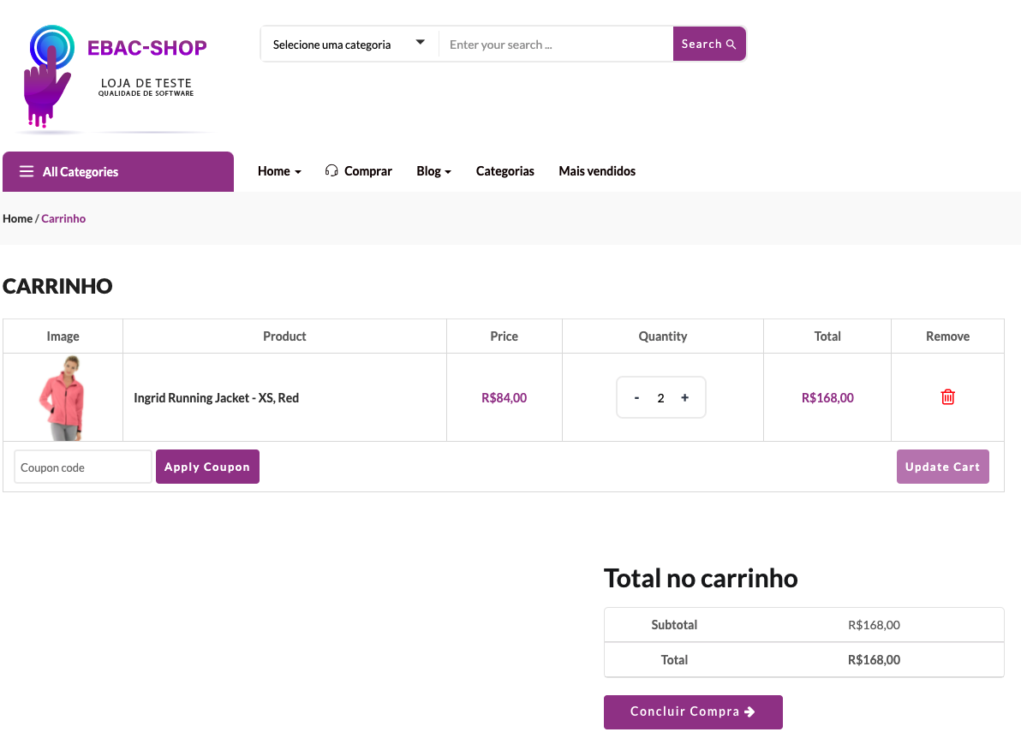

Descrição

Como cliente da EBAC-SHOP
Quero adicionar produtos no carrinho
Para realizar a compra dos itens

Critérios de Aceitação:
1 – Deve mostrar com imagem e descrito quais produtos foram adicionados;
2 – Deve permitir adicionar sem limite de valor os produtos no carrinho;
3 – Deve ter a opção de excluir itens do carrinho;
4 – Deve somar cada produto detalhado e trazer o total;

[US-0002] – Login na plataforma
Situação: | Em Andamento
Projeto: | EBAC-SHOP
Versões Afetadas: | 1.0

Tipo: | História | Prioridade: | Média
Solicitante: | Fábio Araújo | Responsável: | Pamela Santos
Resolução: | Finalizado | Pontuação: | 10
Tempo Estimado: | 30 min

Anexos: | 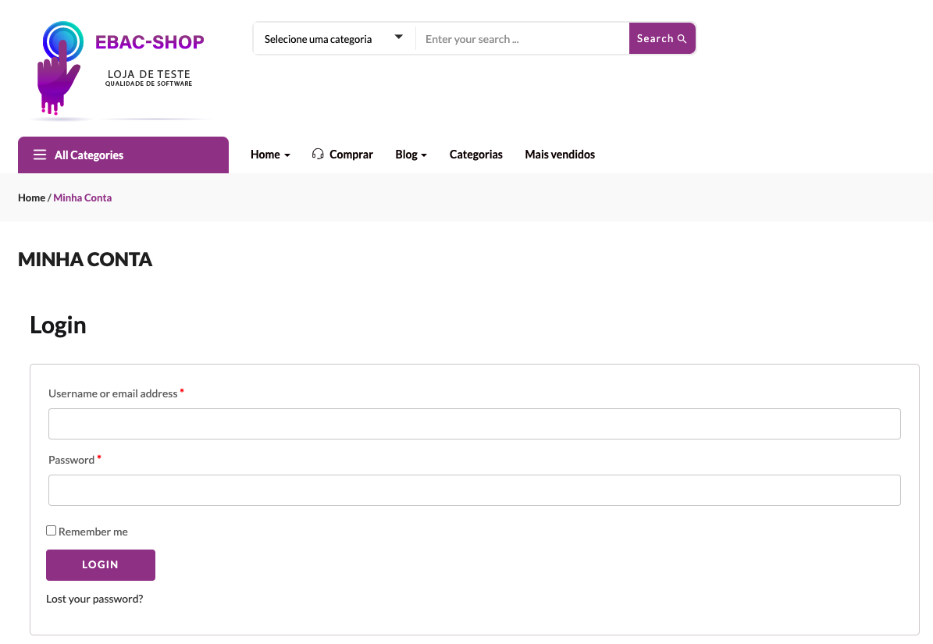

Descrição

Como cliente da EBAC-SHOP
Quero fazer o login (autenticação) na plataforma
Para visualizar meus pedidos

Critérios de Aceitação:
1 – Deve fazer login com e-mail valido e user name
2 – Deve logar com senha forte
3 – Deve possuir botão de “Esqueci a senha”
4 - Deve possuir botão de “Lembrar me”

[US-0003] – Lista de desejos (favoritos)
Situação: | Em Andamento
Projeto: | EBAC-SHOP
Versões Afetadas: | 1.0

Tipo: | História | Prioridade: | Média
Solicitante: | Fábio Araújo | Responsável: | Pamela Santos
Resolução: | Finalizado | Pontuação: | 13
Tempo Estimado: | 30 min

Anexos: | 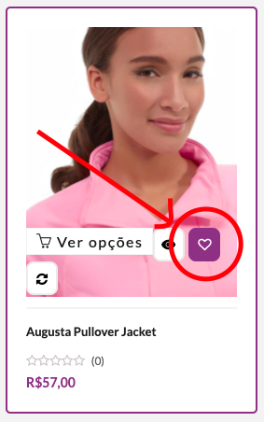  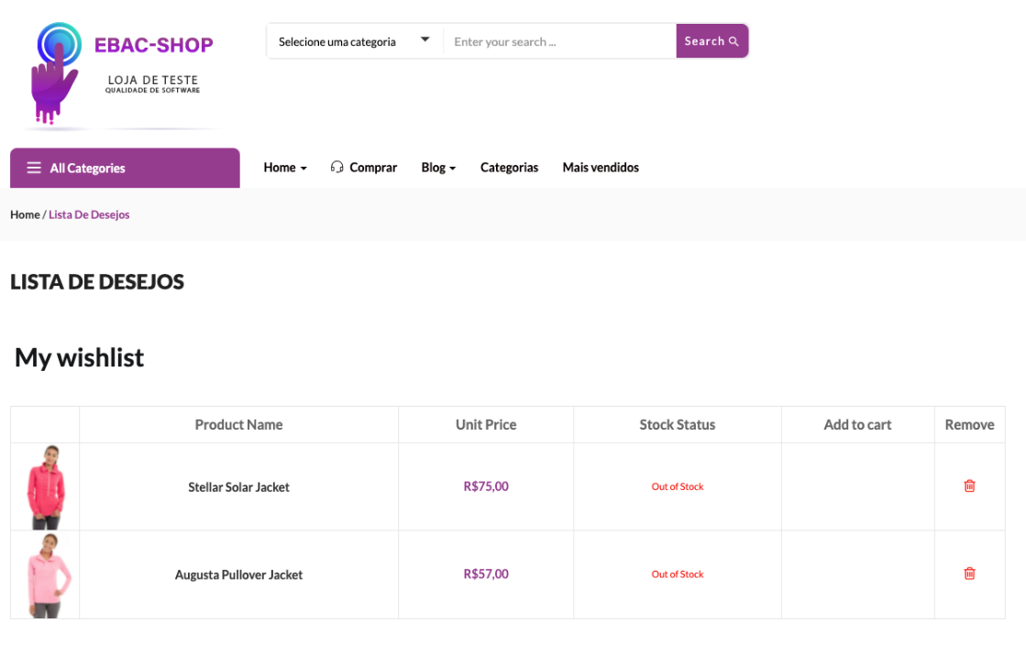

Descrição

Como cliente da EBAC-SHOP
Quero favoritar os itens que eu gosto
Para efetuar a compra futuramente

Critérios de Aceitação:
1 – Deve selecionar produto
2 – Deve direcionar para a página de favoritos
3 – Deve permitir adicionar sem limite de produto;
4 - Deve ter a opção de excluir itens dos favoritos;

